Presseinformation

Einsatzoptimierte Anschlusskabel für das NVH-Testing

Der Spezialkabel-Hersteller SAB Bröckskes entwickelt und fertigt für das NVH-Testing optimierte Sensorkabel „Made in Germany“ in verschiedensten Ausführungen.

In der NVH-Messtechnik (Noise, Vibration, Harshness), bei Schwingungsanalysen oder im Bereich der E-Mobilität ist eine störungsfreie Verbindung zwischen Sensorik und Messsystem essentiell. Als einer der führenden Kabelhersteller bietet SAB Bröckskes ein breites Portfolio an Anschlussleitungen für Beschleunigungssensoren, die höchste Signalqualität und langlebige Performance gewährleisten. Die NVH-Kabel des Spezialkabel-Anbieters sorgen für eine präzise Datenübertragung selbst unter anspruchsvollen Bedingungen. Das Portfolio umfasst Sensorkabel für triaxiale und uniaxiale Sensoren, die mit IEPE- oder Charge-basierten Systemen kompatibel sind. Für besonders empfindliche Charge-Anwendungen liefert der Hersteller spezielle Low-Noise-Koaxialkabel, die störspannungsarm arbeiten und die Messkette zuverlässig vor elektrostatischen Störeinflüssen schützen. Durch unterschiedliche Mantelmaterialien werden die Kabel optimal an die spezifischen Anforderungen adaptiert, um für jede Einbausituation die passende Variante, sei es als robuste IEPE-Sensorleitung oder als flexibel konfektionierte Sonderlösung, bereitzustellen. Während sich TPFK-Mäntel ideal für hohe Temperaturen und enge Einbauräume eignen, bieten sich PUR-Ummantelungen für mechanische Beanspruchungen und Silikon für hochflexible Anwendungen mit engen Biegeradien an. Neben bewährten Standardausführungen entwickelt SAB Bröckskes maßgeschneiderte Kabellösungen: von spezifischen Steckerkonfigurationen (z. B. für PAK II von Müller-BBM) über HV-taugliche Varianten für berührsichere Anwendungen bis zu Sonderlösungen wie Koax-Kabeltrommeln und Mehrfachleitungen für NVH-Prüfstände. Darüber hinaus unterstützt der Hersteller seine Kunden mit umfassenden Serviceleistungen. Dazu gehören die Fertigung von Kleinstmengen ebenso wie die Lieferung individueller Kabellängen, kundenspezifische Beschriftungen und eine persönliche Beratung online oder vor Ort.

https://www.sab-kabel.de/kabel-konfektion-temperaturmesstechnik/messtechnikloesungen/anschlusskabel-fuer-nvh-testing.html

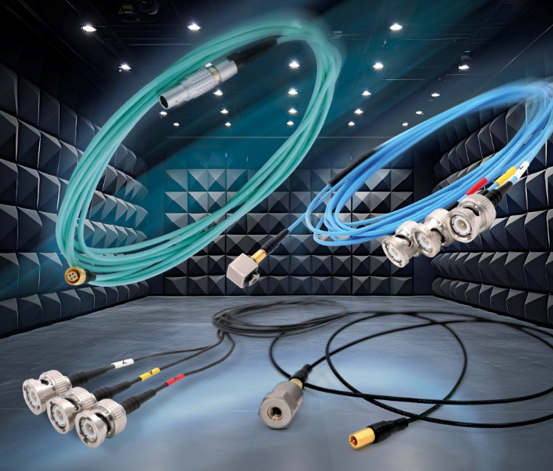
Bild: SAB Bröckskes verfügt über ein breitgefächertes Portfolio an Sensorkabeln für das NVH-Testing

Bilder: | SAB_nvh-kabel_2500.jpg | Zeichen: | 2.076
Dateiname: | 202508009_pm_nvh-kabel.docx | Datum: | 14.10.2025
Tags: | SAB Bröckskes, Spezialkabel-Hersteller, NVH-Testing, Schwingungsanalyse, E-Mobilität, IEPE-Sensorleitung, Low-Noise-Koaxialkabel, triaxial, uniaxial

Über SAB Bröckskes
Das 1947 von Peter Bröckskes in Viersen als Einmannbetrieb für den elektrischen Anlagenbau gegründete Unternehmen zählt heute mit mehr als 550 Beschäftigten und einem in über 100 Ländern erwirtschafteten Umsatz von über 134 Mio. Euro zu den weltweit führenden Spezialkabelherstellern. Das Portfolio der SAB Bröckskes GmbH & Co. KG umfasst neben Kabeln und Leitungen in unterschiedlichsten Materialausführungen auch die Kabelkonfektionierung sowie messtechnische Lösungen. Mit seinen komplett am Stammsitz Viersen entwickelten und gefertigten Produkten beliefert das Unternehmen zahlreiche Branchen von der Industrieautomation und Kommunikationstechnologie über Hersteller von Bau- und Agrarmaschinen, die Bahn- und Schifffahrtstechnik bis zur Medizintechnik. SAB Bröckskes ist mit seinen internationalen Vertretungen und Tochterunternehmen global aufgestellt und wurde bereits mehrfach mit der Auszeichnung "Bester Ausbildungsbetrieb in NRW" prämiert.

Kontakt:  SAB BRÖCKSKES GmbH & Co. KG  Sacir Adrovic  Grefrather Str. 204-212b  41749 Viersen  Tel.: +49 (0)2162 / 898-146  E-Mail: s.adrovic@sab-cable.com  Internet: www.sab-kabel.de |  | gii die Presse-Agentur GmbH  Christburger Str. 41  10405 Berlin  Tel.: 030 53 89 65-0  E-Mail: info@gii.de  Internet: www.gii.de

